## ТЕХНИЧЕСКОЕ ЗАДАНИЕ

# на разработку плагина моделирования держателя для крепления трубы к стене

# для системы «Компас-3D»

## 1 ЭТАПЫ И СРОКИ СОЗДАНИЯ ПЛАГИНА

Общий срок работ по созданию плагина «Держатель для крепления трубы к стене», составляет 12 недель. Срок сдачи плагина: 27.12.2021

|  |  |  |
| --- | --- | --- |
|  | **Этапы** | **Время(недели)** |
| 1 | Выбор темы и создание git репозитория, | 1 неделя |
| 2 | Оформление технического задания, | 1 неделя |
| 3 | Создание проекта системы, | 4 недели |
| 4 | Создание прототипа библиотеки | 2 недели |
| 5 | Создание готовой библиотеки | 2 недели |

### **2 ТЕХНОЛОГИЧЕСКИЕ ТРЕБОВАНИЯ**

* 1. **ПРОГРАММНЫЕ ТРЕБОВАНИЯ**
* Среда проектирования «Компас-3D V18»;
* Среда разработки «Microsoft Visual Studio 2019»;
* Библиотека для тестирования NUnit 3.13.2;
* Операционная система: Windows 10 (x86, x64);
* .NET Framework 4.7.2.

**2.2 АППАРАТНЫЕ ТРЕБОВАНИЯ**

* Оперативная память: от 8 Гб;
* Процессор Intel (начиная с 5ххх и выше), AMD (Ryzen 1600 и выше);
* Видеокарта GT 760 и выше, AMD RX550 и выше;
* От 40 Гб свободного пространства на жестком диске.

**3 СТРУКТУРА И ОПИСАНИЕ ПЛАГИНА**

«Держатель для крепления трубы к стене» — это плагин, предназначенный для автоматизации построения данного держателя для «Компас-3D». На главном экране отображается форма для ввода параметров модели, которые должны соответствовать требованиям:

* Высота H должна быть от 15 мм до 40 мм
* Диаметр D должен быть не меньше 20 мм и не больше D2-30 мм
* Диаметр D1 должен быть не меньше 10 мм и не больше D-2,5 мм
* Диаметр D2 должен быть не меньше, чем D+15 мм
* Диаметр D3 должен быть не больше, чем (D2 – D1)/2 мм

Также обеспечивается проверка корректности данных, введенных пользователем. При вводе некорректных данных отображается соответствующее сообщение.

Чертеж и образец модели «держатель для крепления трубы к стене» показаны на рисунках 1-2 соответственно.

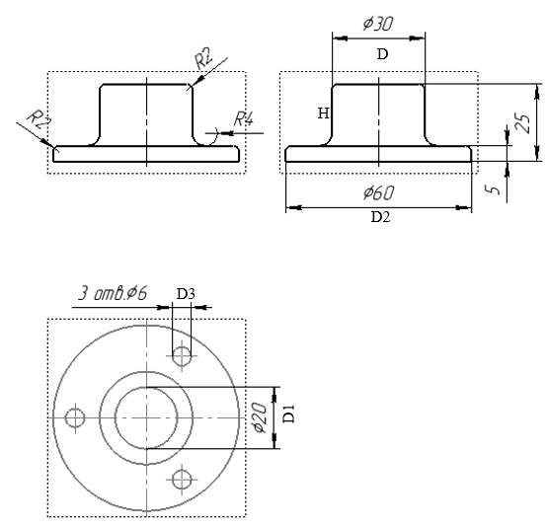

H

V

V

Ъ

Рисунок 1 – Чертеж модели держатель для крепления трубы к стене

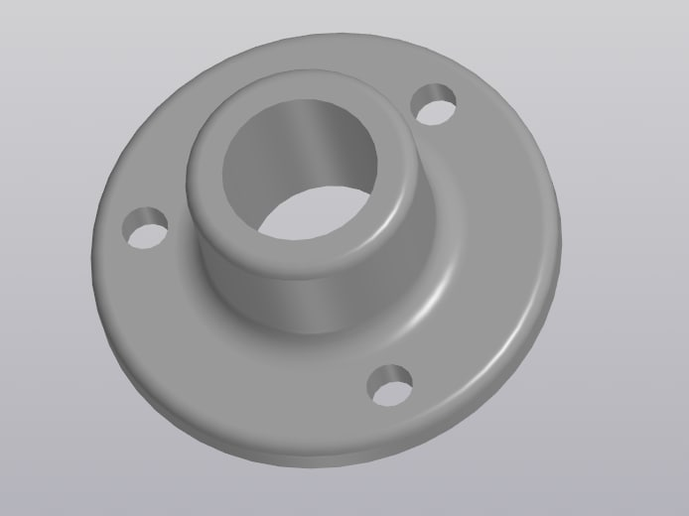

Рисунок 2 – Образец модели держателя для крепления трубы к стене в   
Компас-3D

Руководитель

к.т.н., доцент каф. КСУП

_____________ А.А. Калентьев

«_____» ____________2021 г.

Задание принял к исполнению

студент гр. 588-1

_________________П.А. Гирн

«_____» ____________2021 г.